 | 

ARIS-Dokumentation zum Prozess
Entscheidungsverfahren zum Anspruch auf SOPÄDFÖ durchführen - Förderausschuss durchführen

Beschreibung: | Dieser Prozess beschreibt die Abläufe zur Einrichtung und Durchführung eines Förderausschusses. Dieser Prozess endet mit dem Bescheid zum Anspruch auf sonderpädagogischge Förderung.
Prozesseigentümer(in):
Fachliche(r) Prozessmanager(in):
HELAKOS- Prozessmanager(in):
Status: | Fertig
Inhaltsverzeichnis

1.1 Funktionen, 5
1. Gesamtprozess Entscheidungsverfahren zum Anspruch auf SOPÄDFÖ durchführen - Förderausschuss durchführen, 3
2. Teilprozesse, 9
3. Übersicht Fachbegriffe, 10
4. Übersicht Dateien/Dokumente, 15
5. Übersicht Anwendungssysteme/Komponenten, 16
6. Übersicht Rollen/Gruppen, 17

1. Gesamtprozess Entscheidungsverfahren zum Anspruch auf SOPÄDFÖ durchführen - Förderausschuss durchführen
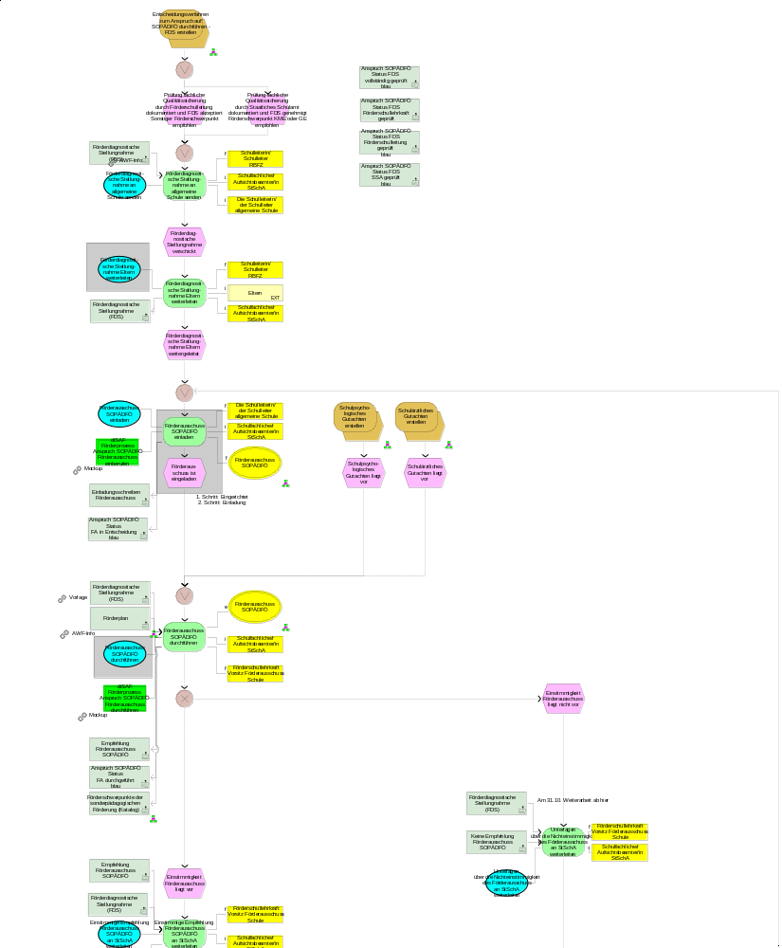
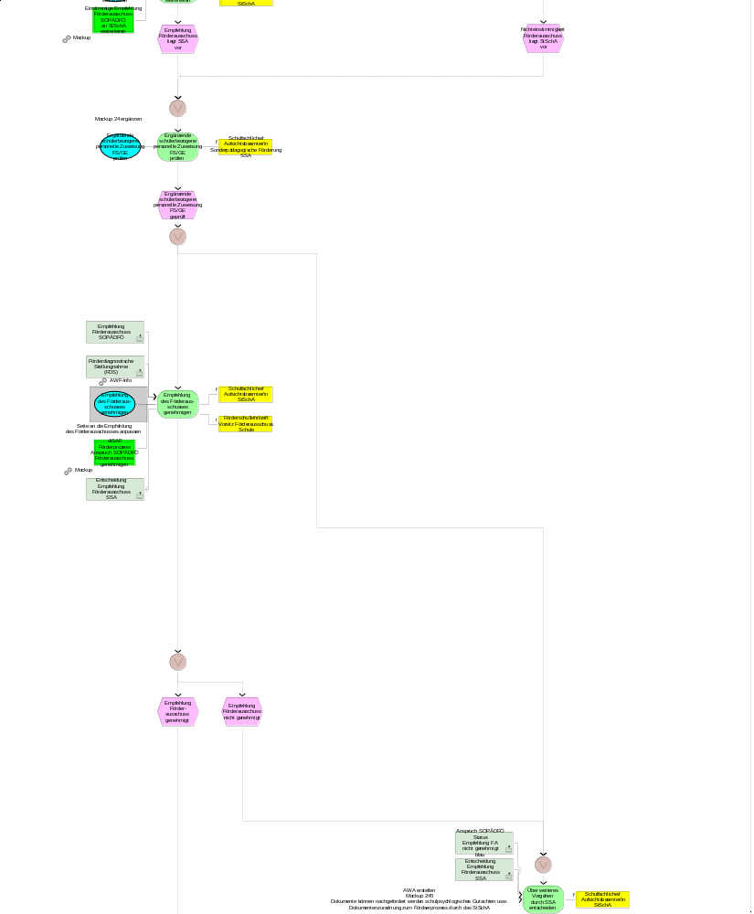
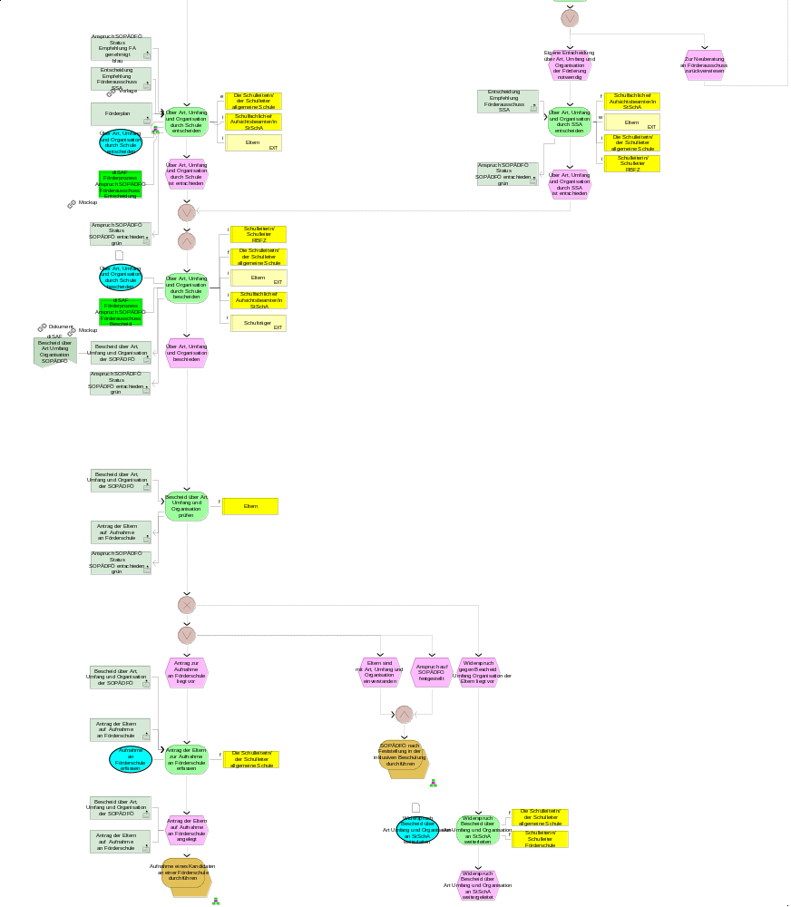

1.1 Funktionen
Name | Beschreibung/Kommentar/Beispiel
Förderdiagnostische Stellungnahme an allgemeine Schule senden | Das Beratungs- und Förderzentrum leitet die Stellungnahme vor der Sitzung des  Förderausschusses an die allgemeine Schule weiter. eine Information wird an das StSchA gesendet.  Rechtliche Hinweise: § 9 Abs. 2 Satz 4 VOSB
Förderdiagnostische Stellungnahme Eltern weiterleiten | Das Beratungs- und Förderzentrum leitet die Stellungnahme vor der Sitzung des  Förderausschusses an die Eltern weiter. Das StSchA wird über die Weiterleitung in Kenntnis gesetzt.  Rechtliche Hinweise: § 9 Abs. 2 Satz 4 VOSB
Förderausschuss SOPÄDFÖ einladen | Der Förderausschuss wird einberufen. Die Beteiligten werden zum Förderausschuss eingeladen.
Förderausschuss SOPÄDFÖ durchführen | Die Lehrkraft des RBFZ bzw. der zuständigen Förderschule führt den Förderausschuss als Vorsitzende oder als Vorsitzender und stellt die Beschlussfähigkeit fest. Die Empfehlung und das Abstimmungsverhalten sind aktenkundig zu machen.  Der Förderausschuss gibt eine Empfehlung über Art, Umfang und Organisation der sonderpädagogischen Förderung. Auf der Grundlage  von dessen Empfehlung entscheidet die Schulleiterin oder der Schulleiter nach Anhörung der Eltern im Benehmen mit der Schulaufsichtsbehörde über Art, Umfang und Organisation der sonderpädagogischen Förderung.  Der Empfehlung sind eine Stellungnahme des sonderpädagogischen Beratungs- und Förderzentrums und, wenn erforderlich, ein schulärztliches sowie in Zweifelsfällen ein schulpsychologisches Gutachten zugrunde zu legen  Kommentar: Der Förderausschuss ist beschlussfähig, wenn mehr als die Hälfte der stimmberechtigten Mitglieder anwesend ist. Die Mitglieder des Förderausschusses haben jeweils eine Stimme. Die Eltern verfügen gemeinsam über eine Stimme. Die Hinzuziehung eines Beistandes durch die Eltern ist zulässig. Eine Empfehlung im Sinne des § 54 Abs. 2 des Schulgesetzes setzt Einstimmigkeit der anwesenden stimmberechtigten Mitglieder voraus.  Rechtliche Hinweise: § 54 Abs. 2 Satz 2, 3 HSchG, § 10 VOSB
Einstimmige Empfehlung Förderausschuss SOPÄDFÖ an StSchA weiterleiten | Kann sich der Förderausschuss auf eine einstimmige Empfehlung einigen, wird diese dem StSchA zur Genehmigung vorgelegt.  Rechtliche Hinweise: § 54 Abs. 2, § 9 Abs. 3 VOSB
Unterlagen über die Nichteinstimmigkeit des Förderausschuss an StSchA weiterleiten | Kann sich der Förderausschuss auf keine Empfehlung einigen, hat die oder der Vorsitzende die Unterlagen unverzüglich der Schulaufsichtsbehörde vorzulegen.  Rechtliche Hinweise: § 54 Abs. 2 und 5 HSchG, § 9 Abs. 5 VOSB
Ergänzende schülerbezogene personelle Zuweisung FS/GE prüfen | Bei Schülerinnen und Schülern mit dem Förderschwerpunkt geistige Entwicklung trifft die  Schulaufsichtsbehörde die Entscheidung über eine ergänzende, schülerbezogene personelle  Zuweisung im Rahmen des zur Verfügung stehenden Stellenkontingents auf der Grundlage der  Empfehlung des Förderausschusses.  Rechtliche Hinweise: § 54 Abs. 7 HSCHG
Empfehlung des Förderausschusses genehmigen | Das Staatliche Schulamt entscheidet im Benehmen mit der Schulleiterin/dem Schulleiter nach Anhörung der Eltern auf Grundlage der förderdiagnostischen Stellungnahme und des ggf. eingeholten schulärztlichen oder schulpsychologischen Gutachtens.  * Wenn die Schulaufsichtsbehörde nicht innerhalb von 2 Wochen der Empfehlung schriftlich widerspricht, gilt die Genehmigung als erteilt.  * Widerspricht die Schulaufsichtsbehörde der Empfehlung, kann sie die Empfehlung zur erneuten Beratung nach § 54 Abs. 2 Satz 5 HSchG zurückverweisen oder erforderlichenfalls selbst entscheiden.  * Die Zurückverweisung kann auch unter der Maßgabe erfolgen, ein durch die Schulaufsichtsbehörde beauftragtes schulpsychologisches Gutachten zu berücksichtigen.  * Über eine ergänzende personelle Zuweisung nach (§ 54 Abs. 7 HSchG) wird entschieden.  Kommentar: Gründe für einen Widerspruch können sein:  * Voraussetzungen des § 9 VOSB nicht erfüllt  * Verletzung von Verfahrensvorschriften  * Falscher Sachverhalt oder sachfremde Erwägungen  * keine Klarheit über die für die inklusive Beschulung notwendigen personellen Möglichkeiten oder die räumlichen oder sächlichen Voraussetzungen  Rechtliche Hinweise: § 9 Abs. 3 VOSB und § 54 Abs. 2 HSchG  Anwendungssystemnutzung: Anwendungsfall:  1. Das SSA hat die Möglichkeit, die Empfehlung des Förderausschusses im System zu genehmigen  2. Erfolgt keine manuelle Genehmigung, erhalten nach Ablauf der 2wochenfrist das SSA und Stammschule die Info, dass die Empfehlung des Förderausschusses automatisiert genehmigt worden sind.  3. Das SSA hat die Möglichkeit, der Empfehlung des Förderausschusses zu widersprechen und den Widerspruch zu begründen.
Über weiteres Vorgehen durch SSA entscheiden | Kann sich der Förderausschuss nicht auf eine Empfehlung einigen, entscheidet die Schulaufsichtsbehörde im Benehmen mit der Schulleiterin oder dem Schulleiter auf der Grundlage der Stellungnahme und des gegebenenfalls eingeholten schulärztlichen oder schulpsychologischen Gutachtens nach Anhörung der Eltern.  Die Schulaufsichtsbehörde entscheidet über weitere Maßnahmen, diese können sein:  * Zurückverweisung der Empfehlung zur erneuten Beratung (HSchG §54 Abs. 2 Satz 5). Die Zurückverweisung kann auch unter der Maßgabe erfolgen, ein durch die Schulaufsichtsbehörde beauftragtes schulpsychologisches Gutachten zu berücksichtigen.  * Eigene Entscheidung über Art, Umfang und Organisation der Förderung  Rechtliche Hinweise: §9 Abs. 3 VOSB
Über Art, Umfang und Organisation durch Schule entscheiden | Nach erfolgter Genehmigung durch die Schulaufsichtsbehörde entscheidet die Schulleiterin oder der Schulleiter nach Anhörung der Eltern und im Benehmen mit der Schulaufsichtsbehörde über Art, Umfang und Organisation der sonderpädagogischen Förderung.  Rechtliche Hinweise: § 54 Abs. 2 Satz 2 HSchG
Über Art, Umfang und Organisation durch SSA entscheiden | Nach Widerspruch zu der Empfehlung des Förderausschusses entscheidet das StSchA im Benehmen mit der Schulleiterin oder dem Schulleiter der allgemeinen Schule nach Anhörung der Eltern auf der Grundlage der förderdiagnostischen Stellungnahme des sonderpädagogischen Beratungs- und Förderzentrums und des gegebenenfalls eingeholten schulärztlichen oder schulpsychologischen Gutachtens.  Rechtliche Hinweise: § 9 Abs. 5 VOSB
Über Art, Umfang und Organisation durch Schule bescheiden | Die Entscheidungen der Schulleiterin oder des Schulleiters sowie der Schulaufsichtsbehörde über Art, Umfang und Organisation der sonderpädagogischen Förderung oder die Zuweisung zu einer allgemeinen Schule oder Förderschule nach §§ 54 Abs. 2, 4 und 5 des Schulgesetzes sind zu begründen und den Eltern schriftlich mitzuteilen. Die Begründung der Entscheidung über Art, Umfang und Organisation der sonderpädagogischen Förderung muss auch die Gründe enthalten, die die Annahme eines Anspruchs auf sonderpädagogische Förderung rechtfertigen.  Rechtliche Hinweise: § 9 Abs. 8 VOSB (neu)
Bescheid über Art, Umfang und Organisation prüfen | Die Eltern überprüfen den Bescheid über Art, Umfang und Organisation der sonderpädagogischen Förderung. Sie können innerhalb eines Monats Widerspruch einlegen.  Die Eltern stellen einen Antrag auf Aufnahme an einer Förderschule und legen diesen an der Stammschule vor.
Antrag der Eltern zur Aufnahme an Förderschule erfassen | Der Antrag der Eltern zur Aufnahme an einer Förderschule wird erfasst.
Widerspruch Bescheid über Art Umfang und Organisation an StSchA weiterleiten | Der Widerspruch der Eltern wird an die Schulaufsichtsbehörde weitergeleitet.
2. Teilprozesse
Keine Teilprozesse vorhanden.
3. Übersicht Fachbegriffe
Name | Beschreibung/Kommentar/Beispiel
Anspruch SOPÄDFÖ Status Empfehlung FA genehmigt blau | Die Empfehlung des Förderausschusses (FA) ist genehmigt.
Anspruch SOPÄDFÖ Status Empfehlung FA nicht genehmigt blau | Die Empfehlung des Förderausschusses (FA) ist nicht genehmigt.
Anspruch SOPÄDFÖ Status FA durchgeführt blau | Der Förderausschuss (FA) ist durchgeführt.
Anspruch SOPÄDFÖ Status FA in Entscheidung blau | Der Förderausschuss (FA) ist in Organisation und in Durchführung.
Anspruch SOPÄDFÖ Status SOPÄDFÖ entschieden grün | Art, Umfang und Organisation der Förderung ist entschieden und der Bescheid ist erstellt.
Anspruch SOPÄDFÖ Status FDS Förderschulleitung geprüft blau | Die FDS wurde von der Förderschulleitung geprüft
Anspruch SOPÄDFÖ Status FDS SSA geprüft blau | Die FDS wurde von dem zuständigen SSA geprüft
Anspruch SOPÄDFÖ Status FDS vollständig geprüft blau | Die FDS wurde von allen Beteiligten geprüft  Kommentar: Lehrkraft, Schulleiter Extern, Schulleiter rBFZ, SSA prüfen die Stellungnahme
Anspruch SOPÄDFÖ Status FDS Förderschullehrkraft geprüft | Die FDS wurde von der Förderschullehrkraft geprüft
Antrag der Eltern auf Aufnahme an Förderschule | Bei Anspruch auf Sonderpädagogische Förderung kann bei der Anmeldung durch die Eltern die Aufnahme in der Förderschule beantragt werden.  Rechtliche Hinweise: § 54 Abs. 1 HSchG
Bescheid über Art, Umfang und Organisation der SOPÄDFÖ | Der Bescheid gibt Auskunft über Art, Umfang und Organisation der SOPÄDFÖ.  Enthält eine Rechtsbehelfsbelehrung.  Rechtliche Hinweise: § 54 Abs. 1, 4 und 5 HSchG § 9 Abs. 9, VOSB
Einladungsschreiben Förderausschuss | Schreiben, mit dem zum Förderausschuss eingeladen wird.  Kommentar: Günstig wäre ein Rückmeldeabschnitt.
Empfehlung Förderausschuss SOPÄDFÖ | Die einstimmige Empfehlung des Förderausschusses über Art, Umfang und Organisation der sonderpädagogischen Förderung wird in einem Ergebnisprotokoll festgehalten.  Das Protokoll dokumentiert u.a.:  * Beschlussfähigkeit (mindestens die Hälfte der stimmberechtigten Mitglieder des Förderausschusses muss anwesend sein)  * Empfehlung über Art, Umfang und Organisation der SOPÄDFÖ  * Unterschriften der Vorsitzenden oder des Vorsitzenden nach Genehmigung der anwesenden Stimmberechtigten  Rechtliche Hinweise: § 10 VOSB
Entscheidung Empfehlung Förderausschuss SSA | Auf Basis der Empfehlung des Förderausschusses verfügt das SSA über die Feststellung eines Anspruchs auf sonderpädagogische Förderung gemäß § 54 HSchG.  Dies entspricht entweder:  * Empfehlung genehmigen  * Empfehlung widersprechen  Rechtliche Hinweise: § 54 HSchG.
Förderdiagnostische Stellungnahme (FDS) | Entscheidung über den Anspruch auf sonderpädagogische Förderung  (1) Wenn ein Anspruch auf sonderpädagogische Förderung in Betracht kommt oder bereits besteht und keine unmittelbare Aufnahme an einer Förderschule nach § 17 erfolgt, richtet die Schulleiterin oder der Schulleiter der allgemeinen Schule einen Förderausschuss nach § 10 ein. Sie oder er holt beim zuständigen regionalen Beratungs- und Förderzentrum oder im Fall des § 25 Abs. 6 über dieses bei einem überregionalen Beratungs- und Förderzentrum oder einer fachlich zuständigen Förderschule eine förderdiagnostische Stellungnahme ein. Zusätzlich kann sie oder er ein schulärztliches Gutachten, in Zweifelsfällen ein schulpsychologisches Gutachten, in den Fällen des § 54 Abs. 7 des Schulgesetzes eine Stellungnahme der Schulaufsichtsbehörde einholen.  Kommentar:  Rechtliche Hinweise: § 9 Abs. 1 VOSB
Förderplan | Individuelle Förderpläne im Sinne der Verordnung sind schülerbezogene Pläne, die anlassbezogen individuell die besonderen Fördermaßnahmen der Schule nach § 5 Satz 1 VOGSV konkretisieren.  Im Rahmen der individuellen Förderplanung sind der Entwicklungsstand, die Lernausgangslage sowie die Stärken und Schwächen der Schülerin oder des Schülers zu bestimmen und im Förderplan zu beschreiben. Ausgehend hiervon sind individuelle Förderziele abzuleiten sowie konkrete Maßnahmen der Schule zu formulieren. Im Förderplan werden Verantwortlichkeiten und Zuständigkeiten für die jeweiligen Maßnahmen festgelegt. Die Schülerin oder der Schüler sowie die Eltern sind aktiv in den Prozess mit einzubeziehen. Der Förderplan ist den Eltern und der Schülerin oder dem Schüler zur Kenntnis zu geben und mit diesen zu besprechen.  Förderpläne sind insbesondere zu erstellen  * für Kinder, die eine Vorklasse besuchen oder an einer besonderen Fördermaßnahme teilnehmen,  * im Fall eines drohenden Leistungsversagens und bei drohender Nichtversetzung sowie im Fall der Nichtversetzung,  * bei vorliegenden Schwierigkeiten im Lesen, Rechtschreiben oder Rechnen nach § 40 VOGSV,  * bei Anspruch auf sonderpädagogische Förderung nach § 49 HSchG  * bei gehäuftem Fehlverhalten von Schülerinnen und Schülern nach § 77 VOGSV.  Schulen können über die Verpflichtung nach § 6 Abs. 2 VOGSV hinaus ergänzend für weitere Schülerinnen und Schüler oder Schülergruppen Förderpläne erstellen. Ergänzende Regelungen für einzelne Schulformen und Bildungsgänge bleiben unberührt. Individuelle Förderpläne sind in die Schülerakte aufzunehmen.  Rechtliche Hinweise: § 6 VOGSV, § 5 VOGSV  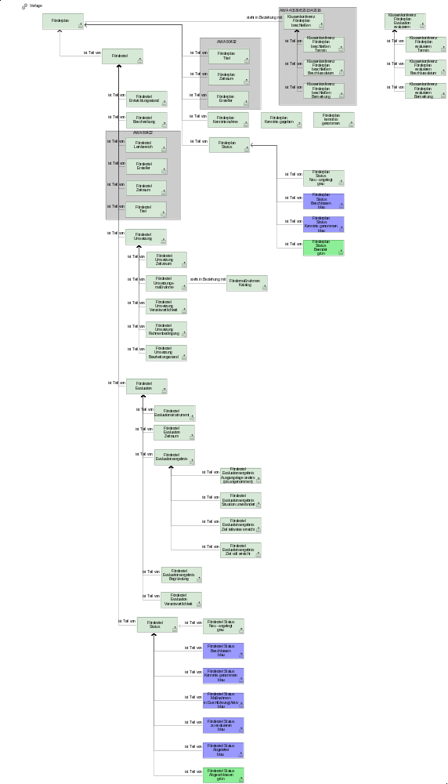
Förderschwerpunkte der sonderpädagogischen Förderung (Katalog) | Katalog über die Arten der Sonderpädagogischen Förderung  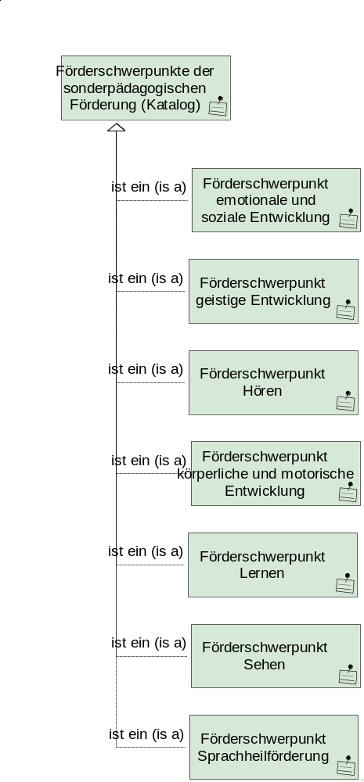
Keine Empfehlung Förderausschuss SOPÄDFÖ | Keine Empfehlung des Förderausschusses über Art, Umfang und Organisation der sonderpädagogischen Förderung wird in einem Ergebnisprotokoll festgehalten.  Das Protokoll dokumentiert u.a.:  * Beschlussfähigkeit (mindestens die Hälfte der stimmberechtigten Mitglieder des Förderausschusses muss anwesend sein)  * Empfehlung über Art, Umfang und Organisation der SOPÄDFÖ  * Unterschriften der Vorsitzenden oder des Vorsitzenden nach Genehmigung der anwesenden Stimmberechtigten  Rechtliche Hinweise: § 10 VOSB
4. Übersicht Dateien/Dokumente
Name | Beschreibung/Kommentar/Beispiel
diSAF Bescheid über Art Umfang Organisation SOPÄDFÖ  [Dokument] | Bescheid über Anspruch auf sonderpädagogische Förderung
5. Übersicht Anwendungssysteme/Komponenten
Keine Anwendungssysteme vorhanden.
6. Übersicht Rollen/Gruppen
Name | Beschreibung/Kommentar/Beispiel
Die Schulleiterin/ der Schulleiter allgemeine Schule  [Rolle intern] | Die Schulleiterin/der Schulleiter ist dafür verantwortlich, dass die Schule ihren Bildungs- und Erziehungsauftrag erfüllt. Sie oder er leitet die Schule nach geltenden Rechts- und Verwaltungsvorschriften sowie den Beschlüssen der Schulkonferenz und der Konferenzen der Lehrkräfte.  Kommentar: § 88 HSchG
Eltern  [Rolle extern] | Die Rechte und Pflichten der Eltern nach diesem Gesetz oder nach aufgrund dieses Gesetzes erlassenen Rechtsvorschriften nehmen wahr:  1. die nach dem bürgerlichen Recht für die Person des Kindes Sorgeberechtigten,  2. die Betreuerin oder der Betreuer einer volljährigen Schülerin /oder eines volljährigen Schülers für den schulischen Aufgabenkreis,  3. anstelle der oder neben den Personensorgeberechtigten diejenigen, denen die Erziehung des Kindes mit Einverständnis der Personenberechtigten anvertraut oder mit anvertraut ist; das Einverständnis ist der Schule schriftlich nachzuweisen.  Rechtliche Hinweise: § 100 HSchG; §§ 1626 ff. BGB
Förderausschuss SOPÄDFÖ  [Gruppe]  Langbezeichnung: Förderausschuss sonderpädagogische Förderung | Der Förderausschuss hat die Aufgabe, eine Empfehlung über Art, Umfang und Organisation der sonderpädagogischen Förderung zu erstellen, Vorschläge für den individuellen Förderplan nach § 49 Abs. 3 HSchG zu erarbeiten und den schulischen Bildungsweg in der allgemeinen Schule zu begleiten.  Dem Förderausschuss gehören jeweils an:  1. Die Schulleiterin oder der Schulleiter  2. Eine Lehrkraft der allgemeinen Schule, die das Kind unterrichtet  3. Eine Lehrkraft des sonderpädagogischen Beratungs- und Förderzentrums oder der zuständigen Förderschule als Vorsitzende oder Vorsitzender im Auftrag der Schulaufsichtsbehörde  4. Die Eltern des Kindes  5. Eine Vertreterin oder ein Vertreter des Schulträgers, wenn der Unterricht in der allgemeinen Schule besondere räumliche und sächliche Leistungen erfordert  1. Mit beratender Stimme  * in der Primarstufe die Leiterin oder der Leiter des Vorlaufkurses oder des schulischen Sprachkurses nach § 58 Abs. 5 HSchG, wenn das Kind daran teilgenommen hat oder teilnimmt,  * eine Lehrkraft für den herkunftssprachlichen Unterricht, wenn das Kind daran teilnimmt,  * in der Primarstufe eine Vertreterin oder ein Vertreter aus dem Bereich der Frühförderung oder des Kindergartens, wenn das Kind eine Einrichtung dieser Art besucht hat.  (1) Der Förderausschuss (§ 54 Abs. 3 des Schulgesetzes) wird in Abstimmung mit der oder dem Vorsitzenden durch die Schulleiterin oder den Schulleiter einberufen.  (2) Der Förderausschuss ist beschlussfähig, wenn mehr als die Hälfte der stimmberechtigten Mitglieder anwesend ist. Die Mitglieder des Förderausschusses haben jeweils eine Stimme. Die Eltern verfügen gemeinsam über eine Stimme. Die Hinzuziehung eines Beistandes durch die Eltern ist zulässig. Eine Empfehlung im Sinne des § 54 Abs. 2 des Schulgesetzes setzt Einstimmigkeit der anwesenden stimmberechtigten Mitglieder voraus. Die Empfehlung und das Abstimmungsverhalten sind aktenkundig zu machen.  Rechtliche Hinweise: § 54 Abs. 3 HSchG in der jeweils gültigen Fassung; § 10 VOSB
Förderschullehrkraft Vorsitz Förderausschuss Schule  [Rolle intern] | Die Förderschullehrkraft an dieser Schule übernimmt den Vorsitz  im Förderausschuss im Auftrag der Schulaufsichtsbehörde und erstellt förderdiagnostische Stellungnahmen in fachlicher Abstimmung mit dem regionalen Beratungs- und Förderzentrum (rBFZ) und nach Anhörung der Eltern.  Rechtliche Hinweise: Erlass sonderpäd. Grundzuweisung
Schulfachliche/r Aufsichtsbeamter/in Sonderpädagogische Förderung SSA  [Rolle intern]  Langbezeichnung: Schulfachliche Aufsichtsbeamtin/schulfachlicher Aufsichtsbeamter im Staatlichen Schulamt | Die schulfachlichen Aufsichtsbeamtinnen und -beamten nehmen die Fach- und Dienstaufsicht für die ihnen gem. Geschäftsverteilungsplan zugewiesenen Schulen und über alle dort im Dienste des Landes Hessen Beschäftigten wahr, soweit die Dienstaufsicht nicht von der Schulleiterin oder dem Schulleiter ausgeübt wird.
Schulfachliche/r Aufsichtsbeamter/in StSchA  [Rolle intern]  Langbezeichnung: Schulfachliche Aufsichtsbeamtin/schulfachlicher Aufsichtsbeamter im Staatlichen Schulamt | Die schulfachlichen Aufsichtsbeamtinnen und -beamten nehmen die Fach- und Dienstaufsicht für die ihnen gem. Geschäftsverteilungsplan zugewiesenen Schulen und über alle dort im Dienste des Landes Hessen Beschäftigten wahr, soweit die Dienstaufsicht nicht von der Schulleiterin oder dem Schulleiter ausgeübt wird.  Rechtliche Hinweise: § 7 (1) i. V. m. § 1 (3) der GO für die SSÄ vom 28.02.2008.
Schulleiterin/ Schulleiter Förderschule  [Rolle intern] | Der/Die Schulleiter/in ist dafür verantwortlich, dass die Schule ihren Bildungs- und Erziehungsauftrag erfüllt. Sie oder er leitet die Schule nach geltenden Rechts- und Verwaltungsvorschriften sowie den Beschlüssen der Schulkonferenz und der Konferenzen der Lehrkräfte.  Kommentar: HSchG §88  Detaillierte Beschreibung: Berufsbild Schulleitung ABl. 2010, S. 124 ff.
Schulleiterin/ Schulleiter RBFZ  [Rolle intern]  Langbezeichnung: Dienststellenleiter/in eines Beratungs- und Förderzentrums | Der/die Leiter/in des Beratungs- und Förderzentrums  ist dafür verantwortlich, dass die Schule ihren Bildungs- und Erziehungsauftrag erfüllt. Sie oder er leitet die Schule nach geltenden Rechts- und Verwaltungsvorschriften sowie den Beschlüssen der Schulkonferenz und der Konferenzen der Lehrkräfte.  Rechtliche Hinweise: § 25 Abs. 2 VOSB  Regionale Beratungs- und Förderzentren (rBFZ) unterstützen Schülerinnen und Schüler mit erheblichen Beeinträchtigungen des Lernens, der Sprache sowie der emotionalen und sozialen Entwicklung an allgemeinen Schulen. 2Sie beziehen in ihre Arbeit sonderpädagogische Fördersysteme wie die dezentrale Erziehungshilfe und die Sprachheilförderung nach § 50 Abs. 2 des Schulgesetzes mit ein. 3Regionale Beratungs- und Förderzentren bestimmen mindestens eine Förderschullehrkraft als Beauftragte oder Beauftragten an einer allgemeinen Schule. 4Die oder der Beauftragte leistet oder vermittelt sonderpädagogische Unterstützungsangebote nach den §§ 3 und 4. 5Sie oder er führt im Auftrag der Schulaufsichtsbehörde nach § 54 Abs. 3 des Schulgesetzes den Vorsitz im Förderausschuss.
Schulträger  [Rolle intern] | Als Schulträger bezeichnet man natürliche oder juristische Personen, die eine Schule betreiben, also für die räumlichen und sächlichen Kosten des Schulbetriebs aufkommen; sie tragen die Kosten der Schule. Oftmals ist damit auch das Eigentum am Schulgebäude verbunden, doch kann das Schulgebäude auch angemietet oder gepachtet sein, sodass es sich nicht im Eigentum des Schulträgers befindet. Dann trägt der Schulträger die Kosten für Miete der Schulräume. Der Schulträger ist in der Regel nicht für die Kosten des lehrenden Personals zuständig.  Man unterscheidet öffentliche Schulträger und freie Schulträger (Privatschule). Die Zahl der öffentlichen Schulträger überwiegt dabei.
Technische Informationen

Dieses Dokument wurde am 08.04.2026 um 15:48:00 Uhr automatisiert erstellt.

Auswertungsskript
Skript: | _Prozess_dreistufig
Inhalt: | Mehrstufige Beschreibung eines Prozesses (max. 3 Ebenen)
Modell
Modellname: | Entscheidungsverfahren zum Anspruch auf SOPÄDFÖ durchführen - Förderausschuss durchführen
Modelltyp: | EPK
Fachliche(r) Prozessmanager(in):
HELAKOS-Prozessmanager(in):
Modellbearbeiter(in):
Letzte Änderung: | 28.11.2023 14:58:17
Letzter Bearbeiter: | theish
Server: | SrvIwArisPApp2.itshessen.hessen.de
Datenbank: | HKM_HELAKOS
Reportparameter
Anzahl der ausgewerteten Ebenen in der Prozesshierarchie: |  | 3
Anzahl der im Inhaltsverzeichnis aufgeführten Gliederungsebenen: |  | 4
Sortierung der Wertschöpfungsketten in WKDs: |  | nach Abstand zur linken oberen Ecke
Sortierung der Funktionen in EPKs: |  | nach Abstand zur linken oberen Ecke
Größe der Modellgrafiken: |  | Seitenbreite
Verfeinerung von Prozessschnittstellen auf WKD-Ebene ausgeben: |  | Nein
Reportumfang: |  | Benutzerdefiniert
Folgende Unter-/Übersichtskapitel haben Sie gewählt: |  | -Übersichtskapitel Fachbegriffe  -Übersichtskapitel Dateien/Dokumente  -Übersichtskapitel Rollen  -Übersichtskapitel Anwendungssysteme

